

Evidencias de documentación
Sistema de Gestión de Inventario [SGI]

Docente : Alex Zúñiga Montiel
Integrantes : Kensel Campusano Sánchez - Renato Arratia Castro

Tabla de contenido
1 CONTEXTO 3
1.1 Problema 3
1.2 necesidad 3
1.3 Solución 4
2 OBJETIVO GENERAL 4
2.1 Objetivos específicos 4
3 ALCANCE 5
4 REQUERIMIENTOS 5
4.1 Funcionales 5
4.2 NO Funcionales 5
5 METODOLOGÍA 6
6 PLANIFICACIÓN 7
7 TECNOLOGÍAS Y HERRAMIENTAS 7
8 ARQUITECTURA 8
9 MODELO DE NEGOCIO 8
9.1 Cobro único por habilitación 8
9.2 Costo mensual de uso/soporte 8
10 POSIBLES MEJORAS 8
11 CONCLUSIÓN 9

CONTEXTO

Problema
Muchos pequeños y medianos comercios en Chile no cuentan con un sistema formal para la gestión de inventarios, lo que provoca pérdidas económicas, falta de control y riesgos en la calidad del servicio. La ausencia de una herramienta digital obliga a mantener procesos manuales que no permiten un seguimiento preciso del stock ni una planificación adecuada de compras o ventas.
Esta falta de control genera tres grandes problemáticas:
- Pérdidas económicas por productos vencidos o compras innecesarias.
- Falta de control y planificación por la ausencia de reportes y datos estadísticos.
- Riesgos en la atención al cliente, derivados de quiebres de stock o errores en la disponibilidad de productos.
A partir de vivencias propias y casos cercanos, los integrantes del equipo han podido observar esta situación en locales de su entorno, lo que motivó el desarrollo de una solución concreta y viable para este tipo de negocios.

necesidad
Se identifica la necesidad de contar con una herramienta tecnológica accesible que centralice la gestión del inventario, facilite el seguimiento del stock en tiempo real y permita la toma de decisiones informadas basadas en datos.
El sistema debe ser intuitivo, económico y adaptable a negocios que no disponen de grandes recursos tecnológicos, de manera que pueda ser implementado fácilmente por pequeños y medianos comercios sin requerir conocimientos técnicos avanzados.

Solución
La solución propuesta es la implementación de un sistema web de gestión de inventarios (SGI) desarrollado en Oracle APEX, que automatiza la administración de productos y movimientos de stock, entregando visibilidad en tiempo real del inventario.
El sistema permitirá:
- Registrar entradas, salidas y pérdidas de productos.
- Controlar el stock en tiempo real.
- Generar reportes e indicadores básicos (KPI) para apoyar la toma de decisiones.
- Integrar lectores de código de barras o QR para agilizar la gestión de productos.
- Disponer de una interfaz amigable y accesible desde distintos dispositivos.

OBJETIVO GENERAL
Optimizar la gestión de stock en pequeños y medianos comercios que actualmente no cuentan con un sistema formal de inventario, provocando pérdidas económicas y falta de control, mediante el desarrollo de una aplicación web en Oracle APEX que permita registrar, controlar y analizar el movimiento de productos en tiempo real.

Objetivos específicos
- Implementar gestión de usuarios y roles para mayor seguridad.
- Desarrollar el registro digital de entradas, salidas e inventario.
- Integrar el uso de lectores de códigos de barras o QR para agilizar procesos.
- Generar reportes y dashboards que apoyen la toma de decisiones.
- Optimizar la organización interna y reducir pérdidas de productos.

ALCANCE
El sistema estará orientado a pequeños y medianos comercios, entregando una solución práctica y escalable para el control de productos y ventas, con herramientas de análisis básicas que faciliten la planificación de compras y la gestión de stock.
Funciones incluidas:
- Gestión de usuarios y roles.
- Registro digital de entradas, salidas e historial de ventas.
- Control de stock en tiempo real.
- Reportes y dashboards básicos para la toma de decisiones.
- Sitio web responsivo, compatible con distintos dispositivos.
- Integración con lectores de código de barras o QR.

REQUERIMIENTOS

Funcionales
- Gestión de usuarios y roles (ej. administrador, vendedor).
- Registro, edición y eliminación de productos con datos asociados.
- Registro de entradas (compras) y salidas (ventas/pérdidas).
- Integración con pistola lectora de códigos de barras/QR para agilidad.
- Alertas de stock bajo y notificación de sobrestock.
- Generación de reportes básicos (ventas, inventario, movimientos).
- Dashboards interactivos con KPIs y visualización de periodos.

NO Funcionales
- Aplicación web desarrollada en Oracle APEX.
- Interfaz intuitiva y fácil de usar, pensada en usuarios sin experiencia técnica.
- Seguridad en autenticación y accesos, protegiendo la información.
- Compatibilidad con navegadores y dispositivos móviles.
- Consistencia y rapidez en consultas (respuestas en menos de 2 segundos).
- Responsividad

METODOLOGÍA
Se utilizará una metodología tradicional (modelo en cascada), que permite trabajar en etapas definidas y secuenciales, asegurando control y validación en cada fase.
- Requisitos: levantamiento de necesidades y definición del alcance.
- Diseño: creación del modelo de datos y estructura de la aplicación.
- Implementación: desarrollo del sistema en Oracle APEX.
- Verificación: ejecución de pruebas funcionales y corrección de errores.
- Mantenimiento: registro de mejoras y posibles ajustes futuros.
Distribución de roles:
- Kensel Campusano: planificación, modelado de datos y documentación técnica.
- Renato Arratia: desarrollo en APEX, validaciones y pruebas.
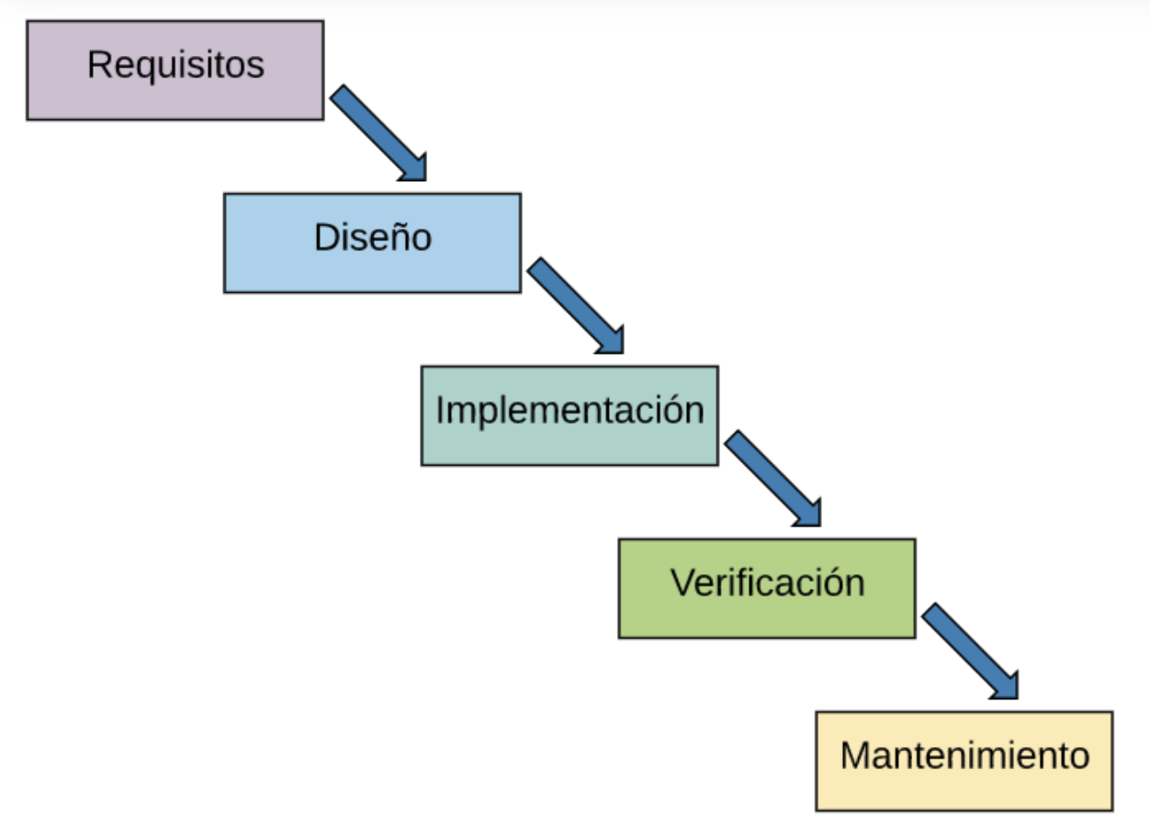

PLANIFICACIÓN
Cronograma general (septiembre – diciembre 2025)
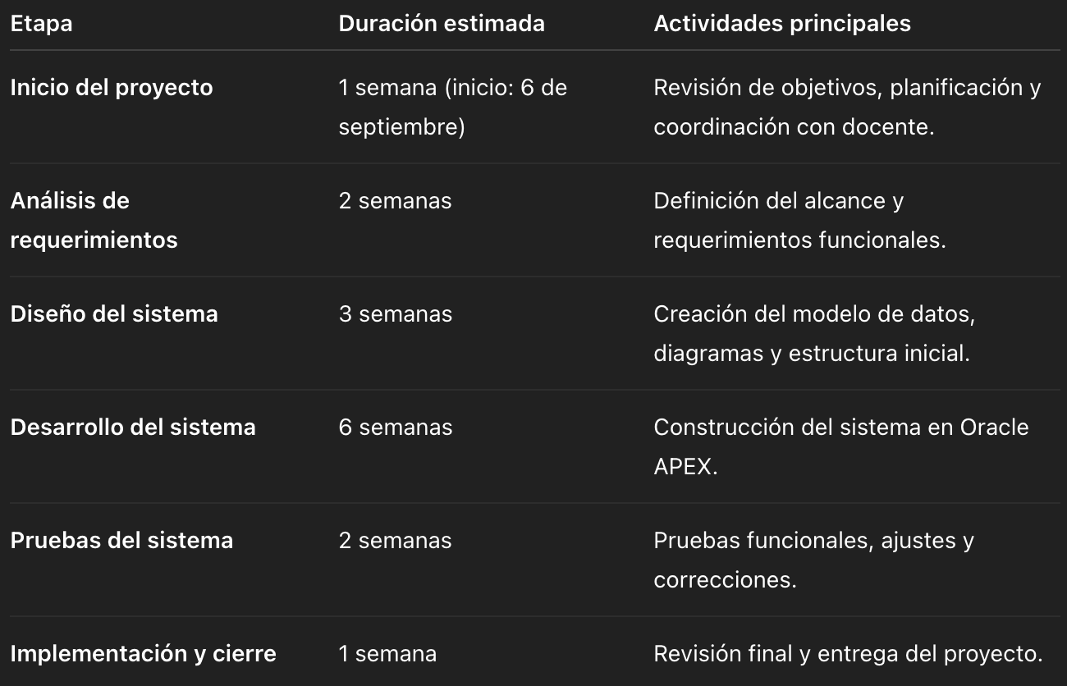

TECNOLOGÍAS Y HERRAMIENTAS
Oracle APEX: desarrollo de la aplicación web.
Oracle Cloud / Autonomous Database: almacenamiento y procesamiento de datos.
SQL / PL-SQL: consultas y lógica de negocio.
HTML, CSS y JavaScript: personalización de la interfaz.
Git y GitHub: control de versiones y respaldo del proyecto.
Visual Studio Code: edición y ajustes de código.

ARQUITECTURA
El sistema estará basado en una arquitectura en capas implementada sobre Oracle Cloud:
- Capa de presentación: interfaz de usuario desarrollada en Oracle APEX.
- Capa de lógica de negocios: procedimientos y validaciones construidas en PL/SQL.
- Capa de datos: base de datos relacional gestionada en Oracle Autonomous Database.
- Capa de integración: comunicación con dispositivos externos (lectores de código de barras y futuras APIs).

MODELO DE NEGOCIO

Cobro único por habilitación
Incluye implementación inicial del sistema, configuración de base de datos, instalación de lectores de códigos de barras y capacitación básica a los usuarios.

Costo mensual de uso/soporte
Cubre mantenimiento del sistema, actualizaciones menores, soporte técnico y disponibilidad de la plataforma.

POSIBLES MEJORAS
- Integraciones externas (ERP, facturación electrónica SII, etc.).
- Funcionalidades avanzadas de analítica o Machine Learning.
- App Móvil nativa

CONCLUSIÓN
El Sistema de Gestión de Inventarios (SGI) busca resolver una problemática real que afecta a pequeños y medianos comercios: la falta de control en sus procesos de inventario. A través de esta solución, se busca automatizar tareas manuales, mejorar la toma de decisiones y optimizar los recursos disponibles, utilizando tecnologías modernas como Oracle APEX.
El proyecto no solo representa una oportunidad de aprendizaje y aplicación práctica de conocimientos informáticos, sino también una contribución significativa al desarrollo de soluciones accesibles y escalables para empresas locales.

